简易聊天室

1、概要设计

1.1 界面设计

①登录界面

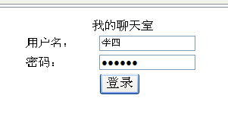

②聊天界面

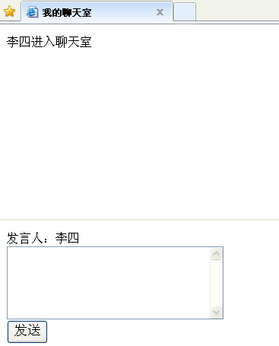

1.2界面信息说明

当启动ASP.NET应用程序时，用户进入登录界面，在登录界面中输入在服务端已经保存的聊天室用户的用户名和密码，即可登录成功，登录成功后，将跳转到聊天网页，在该网页中显示当前登录的用户信息。用户在输入信息框中输入要发送的信息后，点击“发送”，信息就会呈出来。

2、详细设计

利用Session对象和Application对象。

（1）新建网站

新建一个网站，添加Web窗体ChatLogin.aspx、Web窗体ChatDisplay.aspx、Web窗体SendMessage.aspx、HTML页Chat.htm。其中ChatLogin.aspx用于聊天室用户登录；ChatDisplay.aspx用于显示聊天信息；SendMessage.aspx用于发送聊天信息；Chat.htm用于设置框架页；Global.asax用于存储Application_Start事件代码。

当用户选择了正确的用户名和密码，就会将其保存到session对象中，session对象保存客户端信息，并将信息保存在服务端（session用来记录登录的用户名）。Application对象是全局变量，该变量用来保存和共享客户端信息。用户进入聊天室，会将用户名信息放在application中，并且当前登录的用户发送的信息同样应该保存在application对象中。当关闭当前网页时，如果服务器并没有关的话，登录的用户的信息和该用户在聊天室中发送的信息并不会消失，消失的只是session对象中的用户名，application对象中的信息不会消失。当我们再次打开网页（即再次登录）时，session对象会再次保存登录的用户信息。同时session会将这个用户的信息发送给application对象进行保存。

①编写ChatLogin.aspx事件代码

在所有事件代码外声明一个存放用户名和密码的数组，代码如下：

//user数组存放用户名和密码。实际工程数据应从数据库中获取。

string[,] user = { { "张三", "111111" }, { "王五", "111111" }, { "李四", "111111" } };

Web窗体首次载入时执行的代码如下：

//焦点定位在“用户名”文本框

txtName.Focus();

按钮 btnLogin被单击时执行的事件代码如下：

protected void btnLogin_Click(object sender, EventArgs e)

{

//在数组user中循环查找能匹配的用户名和密码

for (int i = 0; i <= 2; i++)

{

if (txtName.Text == user[i, 0] && txtPassword.Text == user[i, 1]) //匹配成功

{

//将用户名存入Session变量user

Session["user"] = user[i, 0];

//重定向到聊天页

Response.Redirect("Chat.htm");

}

}

//在数组user中找不到匹配的用户，输出“用户名或密码错误！”提示信息

Response.Write("<script type='text/javascript'>alert('用户名或密码错误！');</script>");

}

②设计ChatDisplay.aspx

在设计视图添加一个Label控件，设置属性ID值为“lblMsg”。切换到“源”视图，在<head>标签之间输入下面的代码，用于控制ChatDisplay.aspx，每过4s后自动刷新一次。

<meta http- equiv=”Refresh” content=”4”/>

编写ChatDisplay.aspx事件代码

Web窗体首次载入时执行的代码如下：

protected void Page_Load(object sender, EventArgs e)

{

lblMsg.Text = Application["message"].ToString();

}

③编写SendMessage.aspx事件代码

Web窗体首次载入时执行的代码如下：

protected void Page_Load(object sender, EventArgs e)

{

lblName.Text = "发言人：" + Session["user"];

if (!IsPostBack)

{

Application["message"] += Session["user"] + "进入聊天室<br />";

}

}

按钮btnSend被单击时执行的事件代码如下：

protected void btnSend_Click(object sender, EventArgs e)

{

Application.Lock();

Application["message"] += Session["user"] + "说：" + txtMessage.Text + "（" + DateTime.Now.ToString() + "）<br />";

Application.UnLock();

txtMessage.Text = "";

}

④编写Chat.htm

可在FrontPage或Dreamweaver中建立一个“上下框架”网页，再将HTML源代码复制出来。也可以在Visual Studio2008中建立一个HTML页，再输入代码如下：

<!DOCTYPE html

PUBLIC "-//W3C//DTD XHTML 1.0 Frameset//EN"

"http://www.w3.org/TR/xhtml1/DTD/xhtml1-frameset.dtd">

<html>

<head>

<meta http-equiv="Content-Type" content="text/html; charset=gb2312">

<title>我的聊天室</title>

</head>

<frameset rows="20%,25%">

<frame name="top" src="ChatDisplay.aspx">

<frame name="bottom" src="SendMessage.aspx">

<noframes>

<body>

<p>此网页使用了框架，但您的浏览器不支持框架。</p>

</body>

</noframes>

</frameset>

</html>